流域水环境高锰酸盐指数背景值  
推导技术指南（征求意见稿）

编制说明

《流域水环境高锰酸盐指数背景值推导技术指南》编制组

2025年2月

项目名称：流域水环境高锰酸盐指数背景值推导技术指南

承担单位：中国环境科学研究院、中国环境监测总站、浙江工商大学、大连理工大学、中国科学院大气物理研究所

项目联系人：张亚捷

编制组负责人：霍守亮

编制组联系人：张亚捷

目 录

1 项目背景 1

2 标准制定的必要性 2

3 标准编制原则 3

4 标准的主要内容及说明 3

5 主要试验、验证及试行结果 12

6 国内外相关背景值标准研究 16

7 与现行法律法规及相关标准的协调性 16

8 重大分歧或重难点的处理经过和依据 17

9 贯彻措施及预期效果 17

参考文献 18

1 项目背景

**1.1 任务来源**

依托国家重点研发计划项目《长江黄河国控断面重要水环境指标异常成因机理与管控策略》，为满足我国流域水环境精细化管理需求，建立可靠的污染物背景值推导方法体系，研究起草本标准。根据《中国环境科学学会标准管理办法（试行）》有关规定，由中国环境科学学会标准工作办公室负责组织团体标准申报工作。2024年8月13日，中国环境科学学会发布《关于<流域水环境耗氧有机污染物溯源技术指南>等8项团体标准拟立项的公示》，《流域水环境高锰酸盐指数背景值推导技术指南》正式立项，中国环境科学研究院、中国环境监测总站、浙江工商大学、大连理工大学、中国科学院大气物理研究所5家单位共同承担标准编制工作。

**1.2 工作过程**

本标准编制工作过程如下：

（1）**编制组成立**。2024年1月至2月，按照新标准立项计划，中国环境科学学会组织成立标准编制组，由中国环境科学研究院牵头承担标准的编制工作；标准编制组初步制定标准总体框架和主要技术内容，明确任务分工与工作进度安排；

（2）**草案形成**。2024年3月至4月，通过搜集国内外相关政策法规、标准、文献或技术资料，并采用座谈、走访、查阅资料等形式开展调研，标准编制组明确标准编制大纲，形成标准草案；

（3）**标准立项**。2024年5月至8月，中国环境科学学会组织召开标准立项论证会，对立项材料进行专家论证；会后根据专家意见，标准编制组开展标准草案的修订工作，形成标准征求意见稿（初稿）；

（4）**标准编制**。2024年9月至2025年1月，编制组组织召开标准专家论证会，对标准征求意见稿（初稿）进行专家论证；会后根据专家意见，标准编制组开展标准征求意见稿（初稿）的修订工作，形成标准征求意见稿及相关编制说明，公开广泛征求意见。

2 标准制定的必要性

《国务院关于印发“十三五”生态环境保护规划的通知》（国发〔2016〕65号）、《关于印发<“十四五”生态保护监管规划>的通知》（环生态〔2022〕15号）中均提出摸清生态保护红线和自然保护地生态环境本底的要求，将其作为加强生态环境基础调查的重要内容之一。在充分吸收国内外研究成果的基础上，结合我国生态环境管理需要，生态环境部于2019年印发《地表水和地下水环境本底判定技术规定（暂行）》（环办监测函〔2019〕895号），明确了国家地表水（和地下水）环境本底判定的原则、标准和程序等相关要求，为国家环境本底值（或环境背景值）监测体系的构建提供重要科学依据和理论支撑。

高锰酸盐指数（permanganate index，CODMn）是反映水体中有机及无机可氧化物质污染的常用指标，用于地表水环境质量评价。除受人类活动输入影响外，水体径流夹带的悬浮颗粒和腐殖质等影响的流域有机物自然背景值同样会对CODMn产生影响。近年来，在水生态环境持续改善形势下，生态状况良好的河湖（如呼伦湖、青海湖）CODMn畸高现象仍有出现。其中，呼伦湖CODMn畸高可能受枯草入湖腐烂释放的类腐殖质、湖盆沉积物释放的有机质等影响；青海湖、艾比湖等咸水湖受较高还原性离子（主要为氯、溴、碘等离子）浓度影响；黄河流域个别断面则受泥沙浓度影响。由于我国南北、东西跨度大，自然地理环境差异明显，且受人类活动较强扰动，水环境CODMn浓度变化影响因素复杂，其自然背景值确定存在一定难度。研究流域水环境CODMn背景值，有助于理解自然背景对流域有机污染物浓度的贡献，为制定污染物控制目标提供科学依据。当前我国尚未发布CODMn背景值推导标准。为规范我国流域水环境CODMn背景值推导程序、技术和方法，推动流域水环境背景情况判定工作，完善流域水质评价方法，制定本标准。

3 标准编制原则

本标准在编制过程中充分考虑以下原则：

（1）科学性。本标准参考国内外CODMn分析溯源、背景值推导等相关文献报道内容，规定背景值推导方法、背景值审核和背景值应用等技术流程，发展科学、合理的流域水环境CODMn背景值推导路径；

（2）通用性。本标准统筹考虑不同研究目的、数据收集情况和实验条件下的CODMn背景值推导方法，建立相对统一的CODMn背景值推导框架，提出适用于不同情况下的水环境CODMn背景值推导方法；

（3）实用性。本标准明确不同CODMn背景值推导方法的数据收集或样品采集与处理等要求，细化样品测试与分析或模型运行与评价等实验（计算）步骤，构建具体、可操作的流域水环境CODMn背景值推导技术。

4 标准的主要内容及说明

本标准主要包括前言和技术内容部分。其中，前言部分主要介绍本标准的提出和归口单位以及编制组情况；技术内容部分主要包括范围、规范性引用文件、术语和定义、背景值推导技术流程、背景值推导方法、背景值审核和背景值应用等7个章节的内容。

**4.1 范围**

规定了流域水环境CODMn背景值推导的程序、方法和技术要求，适用于科研单位、生态环境管理部门、第三方咨询机构等进行江河、湖泊、水库等流域水环境CODMn背景值的制定等相关工作。

**4.2 规范性引用文件**

本标准在制定过程中，收集了国内流域水环境CODMn背景值推导的相关技术文件，并在术语和定义、背景值推导等章节的部分内容中，引用现行的国家标准、行业标准，合计7项规范性标准文件与2项技术规定。凡是未注明日期的引用文件，其最新版本（包括所有的修改单）适用于本标准。具体包括：

GB 3838 地表水环境质量标准

GB 11892 水质 高锰酸盐指数的测定

GB/T 21010 土地利用现状分类

HJ 91.2 地表水环境质量监测技术规范

HJ 945.3 流域水污染物排放标准制订技术导则

HJ/T 166 土壤环境监测技术规范

HJ/T 416 环境信息术语

《地表水和地下水环境本底判定技术规定（暂行）》（环办监测函〔2019〕895号）

《地下水环境背景值统计表征技术指南（试行）》（环办土壤函〔2023〕344号）

**4.3 术语和定义**

主要包括流域、高锰酸盐指数和水环境背景值等术语。结合国内外相关研究成果，经斟酌讨论，对相关术语和定义进行修改完善（见表1）。

表1 高锰酸盐指数背景值推导术语和定义

|  |  |  |  |
| --- | --- | --- | --- |
| **序号** | **术语** | **本标准** | **其他标准或文件** |
| 1 | 流域（watershed） | 地表水分水线所包括的集水区或汇水区范围 | [HJ 945.3] 地表水分水线所包括的集水区或汇水区范围  [HJ 1291] 地表水及地下水的分水线所包围的集水区。习惯上指地表水的集水区域 |
| 2 | 高锰酸盐指数（permanganate index，CODMn） | 在一定条件下，用高锰酸钾氧化水样中的某些有机物及无机还原性物质，由消耗的高锰酸钾量计算相当的氧量 | [GB 11892] 在一定条件下，用高锰酸钾氧化水样中的某些有机物及无机还原性物质，由消耗的高锰酸钾量计算相当的氧量 |
| 3 | 水环境背景值（background value of water environment） | 一定时间范围内，未受人类社会活动影响或受人类社会活动影响较小的水环境中某种元素、化合物或综合指标的浓度 | [HJ/T 416 “环境背景值，环境本底值”] 在不受污染的情况下，环境组成各要素，如大气、水体、岩石、土壤、植物、农作物、水生生物和人体组织中与环境污染有关的各种化学元素的含量及其基本的化学成份  [环办监测函〔2019〕895号 “环境本底值”] 对未受人类社会活动行为影响的环境区域按照规定的监测程序针对特定的监测项目所测定的数据  [环办土壤函〔2023〕344号 “地下水环境背景值”] 在一定时间范围内，不受人类活动影响或受人类活动影响较小的地下水天然化学组分和综合指标含量 |

**4.4 背景值推导技术流程**

本标准将流域水环境CODMn背景值推导分为3个主要步骤，包括背景值推导方法、背景值审核和背景值应用等。

**4.5 背景值推导方法**

4.5.1 一般规定

对CODMn背景影响因素、时期划分、流域划分和推导方法选择进行规定。流域划分方面，当前涉水的区域划分方法包括水资源区划、水土保持区划、水功能区划、水环境功能区划等。参考《全国水资源综合规划》和《全国水资源区划标准》，水资源区划按照流域和行政区域水资源特点，将全国划分为10个水资源一级区；在一级区的基础上，按基本保持河流水系完整性的原则，划分80个水资源二级区（见表2）；结合流域分区与行政分区，划分214个三级区。

表2 全国水资源一、二级分区情况

|  |  |
| --- | --- |
| **水资源一级区** | **水资源二级区** |
| 松花江区 | 额尔古纳河、嫩江、第二松花江、松花江（三岔河口以下）、黑龙江干流、乌苏里江、绥芬河、图们江 |
| 辽河区 | 西辽河、东辽河、辽河干流、浑太河、鸭绿江、东北沿黄渤海诸河 |
| 海河区 | 滦河及冀东沿海、海河北系、海河南系、徒骇马颊河 |
| 黄河区 | 龙羊峡以上、龙羊峡至兰州、兰州至河口镇、河口镇至龙门、龙门至三门峡、三门峡至花园口、花园口以下、内流区 |
| 淮河区 | 淮河上游、淮河中游、淮河下游、沂沭泗河、山东半岛沿海诸河 |
| 长江区 | 金沙江石鼓以上、金沙江石鼓以下、岷沱江、嘉陵江、乌江、宜宾至宜昌、洞庭湖水系、汉江、鄱阳湖水系、宜昌至湖口、湖口以下干流、太湖水系 |
| 东南诸河区 | 钱塘江、浙东诸河、浙南诸河、闽东诸河、闽江、闽南诸河、台澎金马诸河 |
| 珠江区 | 南北盘江、红柳江、郁江、西江、北江、东江、珠江三角洲、韩江及粤东诸河、粤西桂南沿海诸河、海南岛及南海各岛诸河 |
| 西南诸河区 | 红河、澜沧江、怒江及伊洛瓦底江、雅鲁藏布江、藏南诸河、藏西诸河 |
| 西北诸河区 | 内蒙古内陆河、河西内陆河、青海湖水系、柴达木盆地、吐哈盆地小河、阿尔泰山南麓诸河、中亚西亚内陆河区、古尔班通古特荒漠区、天山北麓诸河、塔里木河源流、昆仑山北麓小河、塔里木河干流、塔里木盆地荒漠区、羌塘高原内陆区 |

以水资源三级区作为依据，得到能够同时表征行政管理需求、水资源情况和自然汇水特征的流域划分情况。当研究流域范围覆盖多个水资源三级区时，对各三级区分别开展背景值推导，以准确识别和反映研究流域的水环境CODMn背景值分布情况。

推导方法选择方面，根据研究流域是否有生态环境管理部门、科研院所等长期记录的水环境数据，是否能够筛选出参照区域，是否能够搜集得到水质模型建模所需全部数据，以及实验条件能否支撑开展针对样品的稳定同位素测定、质谱分析，选择适宜方法开展背景值推导工作。所得结果中，背景范围表征不同时间、地点下CODMn背景值的变化情况，中位数则表征研究流域CODMn背景值的总体情况。

4.5.2 历时曲线法

对采用历时曲线法的CODMn背景值推导过程进行梳理，明确数据收集、背景时期判定、数据预处理和背景值推导等步骤流程。

在背景值推导部分中，通过查阅相关文献，武周虎等（2016）基于山东省南四湖流域3条河流4个断面2008—2009年实测化学需氧量（COD）月平均浓度数据，采用相对累计频率法计算背景浓度。侯凯等（2017）以2013年环境监测站COD数据为基础，运用正态分布法、相对累积频率法和迭代标准差法推导黄河宁夏段水环境COD背景值范围为7.0~10.1 mg/L；并分析相关方法在水环境背景值研究中的适用性，认为迭代标准差法估算水环境背景值更为科学有效。段茂庆等（2020）选取黑龙江省26个源头水保护区为研究对象，基于2017年3月至2018年12月CODMn监测数据，应用迭代标准差法计算不同水质地理分区、不同水期的CODMn背景值范围，发现不同分区的枯水期CODMn背景值为1.1~7.9 mg/L，丰水期则为1.7~12.5 mg/L。基于以上研究，本标准推荐采用迭代标准差法进行CODMn背景值推导。

4.5.3 参照区域法

对采用参照区域法的CODMn背景值推导过程进行梳理，明确参照区域筛选、数据收集和背景值推导等步骤流程。

在参照区域筛选部分中，通过查阅相关文献资料，郑佳琦等（2021）梳理了国外相关研究中对受人类活动影响较小区域的判定标准，如芬兰相关研究中采用农用地面积占比小于10%、城镇用地面积占比小于0.8%；挪威采用农用地面积占比小于10%、人口密度低于5人/km2且没有点源污染；美国相关研究中采用自然植被覆盖率大于80%、人口密度低于5人/km2且氮沉降低于2.5 kg/(hm2🞄a)。相似地，根据国内相关研究报道，可参考如下判定标准筛选未受人类活动影响或受人类活动影响较小的区域：（1）旱地、水田和城镇用地面积分别占流域面积小于20%、3%和1%，且均与滨岸带不连通；（2）天然土地利用覆盖面积占流域面积大于80%。

4.5.4 稳定同位素法

稳定同位素技术关注有机质中的碳、氮等元素同位素组成及含量，背景值推导主要过程包括样品采集与处理、样品测定与分析、稳定同位素测定、端元贡献率计算和背景值推导。背景值推导通过比例法进行。

在样品采集与处理部分中，采集水样及周边可能的有机质来源（端元）样品，包括浮游植物、水生植物、陆生植物、土壤、城镇生活污水和典型工业企业污水处理后的排水、农业农村污水、畜禽粪便等，方法可参考：（1）浮游植物使用浮游生物网在多个点位表层水体进行富集，并于-20℃冷冻保存备用；（2）优势水生植物中，挺水植物分别在水中和岸边多个点位进行采集，沉水植物在水中多个点位进行采集，同一点位的同种植物采集3~10株混合作为单一样品，剪取枝叶用去离子水洗净后烘干备用；（3）陆生植物在水体沿岸多个点位进行采集，同一点位的同种植物采集3~10株混合作为单一样品，剪取枝叶用去离子水洗净后烘干备用；（4）土壤（包括农田土、草甸土和盐碱地土等）在水体沿岸500 m范围内多个点位进行采集，同一点位的土壤样品采集约5 m2范围内、0~20 cm深度的混合样作为该点位样品，去除杂物后烘干、研磨并过筛备用；（5）城镇生活污水和典型工业企业（包括石化、食品加工等类型）污水处理后的排水，以及农业农村污水采集后于-20℃冷冻保存备用；（6）养殖厂内主要畜禽种类新鲜粪便采集后冷冻干燥保存备用。

在样品测定与分析部分中，可通过测定采样点水样以及经灼烧的0.7 μm GF/F玻璃纤维滤膜过滤得到水样的高锰酸盐指数，分别记作CODMn和CODMn,溶解态。各类水样（采样点水样和城镇、农业农村污水样品）使用经灼烧的0.7 μm GF/F玻璃纤维滤膜过滤，收集颗粒态有机质（POM）样品及滤液；滤液再过0.2 μm醋酸纤维滤膜，得到溶解性有机质（DOM）提取液。固体样品（藻类、植物、土壤和畜禽粪便等）冻干研磨过筛，得到POM样品；POM样品加入纯水浸提、离心，上清液使用GF/F玻璃纤维滤膜和醋酸纤维滤膜过滤，得到DOM提取液。

在稳定同位素测定部分中，可取采样点水样和各端元的DOM提取液与POM样品，经盐酸等酸化去除无机碳，超纯水清洗至pH中性后冷冻干燥，再放入同位素质谱仪测定碳氮同位素比率。

4.5.5 傅里叶变换离子回旋共振质谱法

傅里叶变换离子回旋共振质谱技术是从分子级别对有机质进行表征，背景值推导主要过程包括样品采集与处理、样品测定与分析、固相萃取、质谱表征与分析、DOM数据库构建与筛选和背景值推导。背景值推导通过比例法进行。

在样品测定与分析部分中，可通过测定经灼烧的0.7 μm GF/F玻璃纤维滤膜过滤得到水样的高锰酸盐指数，记作CODMn,溶解态。过滤得到的水样再过0.2 μm醋酸纤维滤膜，得到DOM提取液。

在固相萃取部分中，可通过合适的洗脱步骤（如设计不同有机溶剂梯度进行洗脱）去除样品中干扰物、得到提取液中的DOM。

在DOM数据库构建与筛选部分中，可使用CompTox Chemicals Dashboard、METLIN等现有数据库中信息进行数据收集与数据库构建。其中，CompTox Chemicals Dashboard数据库是US EPA在DSSTox数据库的基础上发布的，可为用户提供100多万种化学品的基本信息、理化性质、毒性和暴露信息等相关内容的数据库，网址为https://comptox.epa.gov/dashboard/。METLIN数据库由美国斯克里普斯研究院开发，用于识别已知、未知代谢物和其他化学实体的数据库，库中含超百万种小分子物质如脂质、氨基酸、碳水化合物、小肽、外源性药物/代谢物等的化学式、化学结构等信息，网址为https://metlin.scripps.edu。

研究者可根据研究目的、自身实验条件等，参考稳定同位素、傅里叶变换离子回旋共振质谱等技术特点，选择合适的溯源方法。由于有机质成分和组成元素的复杂性以及每种技术的应用局限性，当单一技术不能满足研究需要时，可采用多技术联用方法进行溯源。

4.5.6 水质模型模拟法

对采用水质模型模拟法的CODMn背景值推导过程进行梳理，明确数据收集、模型运行与评价和背景值推导等步骤流程。

水质模型主要用于不同土地利用、土地管理和气候变化下的水质变化趋势模拟。目前较为成熟的水质模型可分为机理模型和统计模型2类，其中机理模型如SWAT（Soil and Water Assessment Tools）、HSPF（Hydrological Simulation Program-Fortran）等结构复杂、对数据要求较高，且相关原始模型仅可输出由地表径流进入河道的生化需氧量，无法进行高锰酸盐指数相关模拟；统计模型（如回归分析等）则缺少质量平衡约束且不考虑水质随时空变化过程。相比之下，SPARROW（SPAtially Referenced Regressions On Watershed attributes）模型通过结合统计和基于过程的方法将水质、水文监测数据与流域特征和污染物来源信息相联系以探索人类活动、自然过程和污染物迁移三者间关系，具有结构透明、数据需求量小、普适性强等优点，被广泛用于中、大型流域的水质指标背景浓度模拟、水质目标管理与总量控制、水质评价及预测等研究中。美国EPA和部分州的环境管理部门已将SPARROW模型用作河流营养物负荷来源评价模型，用于指导流域目标营养物减排策略制定和最大日负荷总量（TMDLs）研究等工作。

当前应用各类水质模型进行CODMn（或COD及其背景值）模拟研究仍较为有限。任岩（2017）基于新疆维吾尔自治区艾比湖流域的COD数据，应用SPARROW模型模拟2014年主要污染源占COD负荷的百分比分别为：工业源27.9%、农业源54.0%、生活源17.5%；2015年主要污染源占COD负荷的百分比分别为：工业源27.8%、农业源52.3%、生活源19.6%。Smith等（2003）应用SPARROW模型建立美国63个源头河段的总氮、总磷与径流、集水面积、大气沉降和其他区域因素的响应方程，模拟流域营养物传输过程，用以估算营养物背景浓度。郑佳琦等（2021）认为将人为污染源相关参数设为0时SPARROW模型可用于进行背景浓度模拟。基于以上研究内容，本标准推荐SPARROW模型作为CODMn背景值推导方法之一。

**4.7 背景值审核**

梳理背景值的审核流程，包括技术自审核和专家审核2部分；并明确审核项目，包括数据获取方法、数据整体质量等方面的科学性、有效性等。

**4.8 背景值应用**

梳理CODMn背景值的应用场景，明确将主要用于指导流域水环境背景情况判定和水质评价等工作。

5 主要试验、验证及试行结果

**5.1 历时曲线法试行结果**

本标准基于课题早先研究实践编制。选择通天河流域（长江流域水资源三级区；CODMn受人为源和自然源共同影响，十年间浓度出现明显上升）作为代表性流域，应用历时曲线法进行CODMn背景值推导。GB 3838在“水质评价”部分中提出丰、平、枯水期特征明显的水域应分水期进行水质评价；由于当前缺少水量与CODMn浓度关系的相关分析研究，故不对不同水期的CODMn背景值分别进行推导。

根据直门达断面1980至2022年CODMn逐月监测（以及基于随机森林、支持向量机和最近邻算法的堆叠模型模拟）数据，绘制CODMn变化曲线，计算数据点间变化率，以标准差作为阈值，得到未发生较大数值变化的历史时期（1980至2005年；见图1）。以通过正态性检验的历史时期数据，采用迭代标准差法进行分析，得到CODMn背景值范围为1.0~1.1 mg/L，中位数为1.0 mg/L；对应GB 3838地表水类型均为I类。

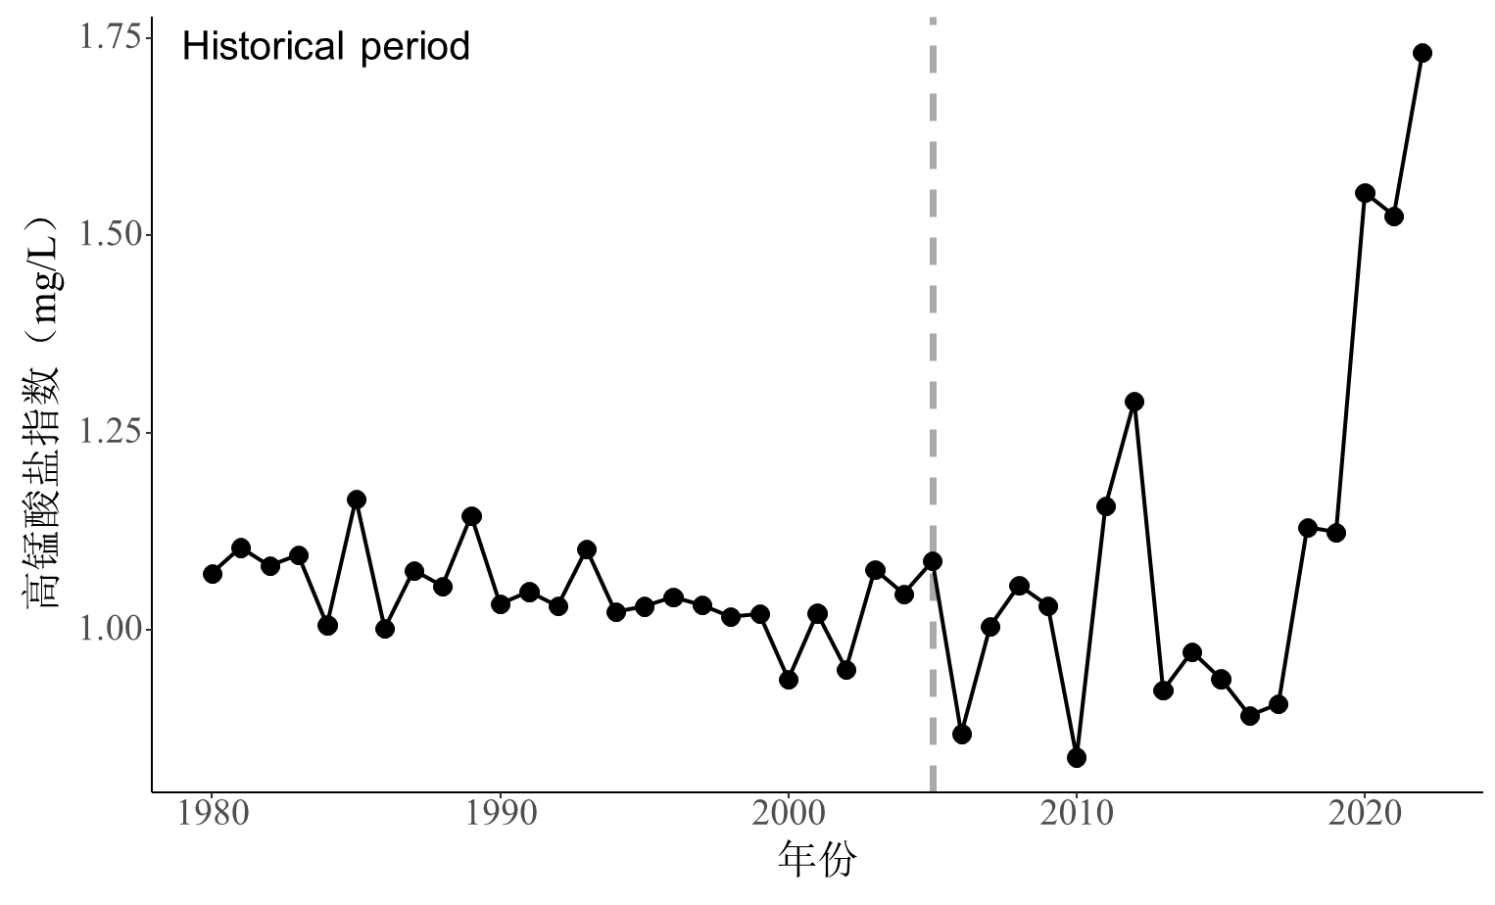

图1 1980至2022年通天河流域直门达断面CODMn变化情况

**5.2 参照区域法试行结果**

选择修水流域（长江流域水资源三级区；CODMn整体浓度较低）作为代表性流域，应用参照区域法进行CODMn背景值推导。GB 3838在“水质评价”部分中提出丰、平、枯水期特征明显的水域应分水期进行水质评价；由于当前缺少水量与CODMn浓度关系的相关分析研究，故不对不同水期的CODMn背景值分别进行推导。

根据港口断面坐标，基于CLCD（China Land Cover Dataset）数据集提供的逐年30 m分辨率土地覆盖数据，分析得到断面1 km半径范围内各类土地利用占比（见表3）。在不具备现场踏勘条件下，应用91卫图进行查验（见图2）。参考判定标准（旱地和城镇用地面积分别占流域面积小于20%和1%，且与滨岸带不连通；天然土地覆盖面积占流域面积大于80%），认定此断面所在区域可作为流域参照区域。

表3 修水流域港口断面土地覆盖面积占比（%）

|  |  |  |  |  |  |  |
| --- | --- | --- | --- | --- | --- | --- |
| **农田** | **森林** | **灌丛** | **草地** | **水体** | **荒地** | **不透水面** |
| 0.2 | 99.0 | 0 | 0 | 0.7 | 0 | 0.1 |

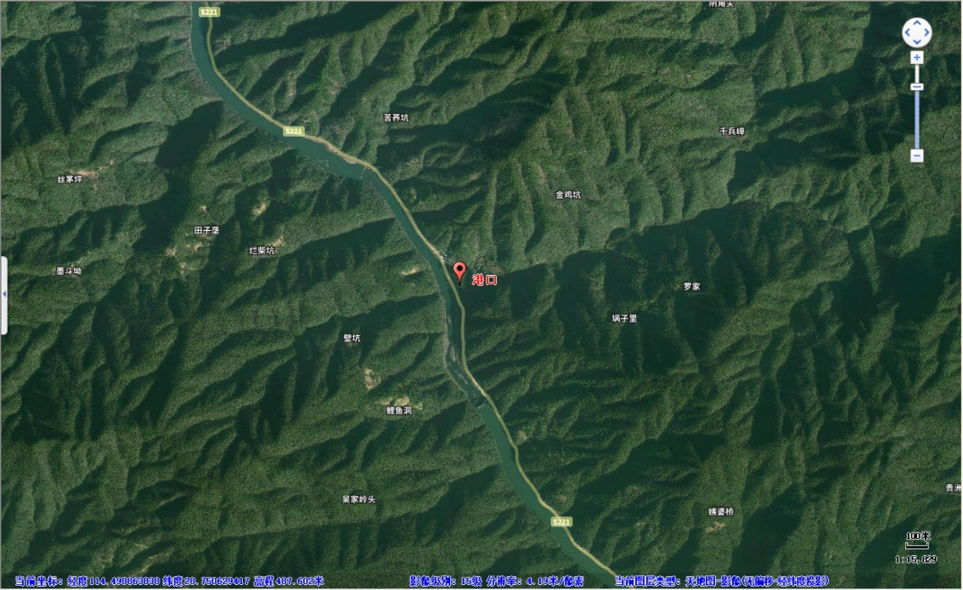

图2 修水流域港口断面区域卫星图像（获取自91卫图）

基于港口断面1980至2022年CODMn逐月监测（以及基于随机森林、支持向量机和最近邻算法的堆叠模型模拟）数据，以通过正态性检验的数据采用迭代标准差法进行分析，得到CODMn背景值范围为1.0~1.4 mg/L，中位数为1.2 mg/L；对应GB 3838地表水类型均为I类。

**5.3 稳定同位素法试行结果**

选择汾河流域（黄河流域水资源三级区；人类活动强度大、泥沙含量高，CODMn受人为源和自然源共同影响）作为代表性流域，参照本标准应用稳定同位素法进行CODMn背景值推导。GB 3838在“水质评价”部分中提出丰、平、枯水期特征明显的水域应分水期进行水质评价。汾河流域丰水期（5月到9月）和枯水期（10月到次年3月）界限较为明显，大部分泥沙产生于丰水期，丰水期CODMn浓度（25.0 mg/L）显著高于枯水期（10.3 mg/L；Kruskal-Wallis检验*p*-value < 0.001）。然而当前缺少水量与CODMn浓度关系的相关分析研究，故不对丰水期、枯水期CODMn背景值分别进行推导。

在汾河流域设置29个点位（其中，上、中、下游断面分别为2、12、15个），于2023年8月（丰水期）、12月（枯水期）对点位水体和周边可能的有机质来源进行采样、处理、测定，基于各端元（污染物来源）的稳定同位素特征，通过贝叶斯同位素混合模型量化不同端元对河流有机质的贡献，得到汾河流域DOM、POM自然源贡献，最终计算得出相关CODMn背景值（见表4）。汾河流域CODMn均值为18.0 mg/L。由溯源分析结果可知，汾河水体DOM、POM自然源贡献分别为10.9%和58.9%。最终计算得出CODMn背景值范围为1.5至6.5 mg/L（对应GB 3838中地表水I~IV类），中位数为3.3 mg/L（对应GB 3838中地表水II类）。

表4 汾河流域水环境CODMn背景值推导情况

|  |  |  |  |  |  |
| --- | --- | --- | --- | --- | --- |
| **CODMn（mg/L）** | **CODMn,溶解态（mg/L）** | **DOM自然源贡献（%）** | **POM自然源贡献（%）** | **CODMn背景值范围（及中位数；mg/L）** | **背景值范围及中位数对应GB 3838地表水类型** |
| 18.0 | 13.3 | 10.9 | 58.9 | 1.5~6.5（3.3） | I~IV类（II类） |

**5.4 小结**

在对其他流域的研究中，段茂庆等（2020）将黑龙江省分为西北、中北、东北、西南、东南等地表水水质背景值地理分区，计算了各分区不同水期的水环境CODMn背景值表征范围及修正值，枯水期各地理分区CODMn背景值分别为4.1、4.4、3.7、2.1和5.2 mg/L，丰水期分别为7.0、7.7、5.3、3.3和7.3 mg/L，认为常规水质监测数据应减去对应水期的背景值来进行水质评价，以客观反映流域自然环境状态。陈家厚等（2010）研究发现黑龙江省松花江流域5条支流源头均属高CODMn河段，背景值约为5.0 mg/L（范围为4.0~6.9 mg/L）。

受参照区域筛选和历史水质数据质量等限制，未选择在相同流域开展背景值推导与推导方法相互比较。总的来看，相关背景值推导方法均可行，能够得到合理结果。结果中，通天河、修水、汾河流域土壤有机质含量均较松花江流域低，所得CODMn背景值整体也较低；汾河流域中位数3.3 mg/L达GB 3838中地表水II类标准，背景值对评价工作中CODMn指标会产生一定影响。但根据《地表水和地下水环境本底判定技术规定（暂行）》中“确定为环境本底的水体、监测断面及监测项目，按照确定的水体、断面、时段和监测项目，在城市地表水和饮用水源达标考核和城市排名等工作中根据实际情况可选择剔除自然本底的影响。但在全国地表水水质状况评价和饮用水源水质评价时直接参与评价，评价结果需要注明受环境本底的影响”的规定，由于通天河、汾河流域水环境质量受人类活动影响，修水流域受人类活动影响情况仍待研究，均不作为环境本底/背景水体，相关评价工作中不考虑CODMn以及其他水质指标背景值的影响。

未来，应充分考虑CODMn等水质指标背景影响、对非环境本底/背景水体进行背景识别，结合GB 3838中指标限值，开展更为精确的城市地表水和饮用水源达标考核、城市排名，以及差异化的地表水环境质量评价等工作。此外，参考T/CSES 50中方法，CODMn背景值可用于指导相关差异化标准的制定工作，视情作为I类水质标准，开展考虑流域时空差异性的精准化、精细化、科学化的水环境管理、保护。

6 国内外相关背景值标准研究

当前，国内外尚无水环境CODMn背景值推导的相关标准发布。

7 与现行法律法规及相关标准的协调性

本标准不涉及专利。

本标准编制过程中衔接《中华人民共和国环境保护法》《中华人民共和国水污染防治法》《中华人民共和国长江保护法》《中华人民共和国黄河保护法》和《水污染防治行动计划》等现行法律法规，并充分参考相关国家标准、行业标准、团体标准等。

相关标准中，2002年，《地表水环境质量标准》（GB 3838—2002）发布，用于指导水污染防治、地表水水质保护、人体健康保障，以及生态系统维护等工作，按照地表水环境功能分类和保护目标，划分5类水域功能，规定水环境质量应控制的项目及限值。其中，地表水环境质量标准基本项目涉及指标24项，含CODMn，其5类水域功能标准限值分别为2、4、6、10和15，单位为mg/L。本标准将为CODMn背景值推导提供指导，得出的CODMn背景值通过与GB 3838中CODMn限值进行比较，定量背景值对实现目标水质可能造成的影响；并为CODMn差异化标准制定提供数值基础与理论参考。

其他标准如《生活饮用水卫生标准》（GB 5749—2022）、《海水水质标准》（GB 3097—1997）、《地下水质量标准》（GB/T 14848—2017）中也给出了CODMn限值，因与本标准编制关系不大或实际应用有限，不在此提及。

8 重大分歧或重难点的处理经过和依据

本标准编制过程中无重大意见分歧。

9 贯彻措施及预期效果

本标准颁布实施后，一是开展标准的试点应用，组织相关宣贯培训，尽快实现标准在行业内的推广应用；二是定期对标准应用效果进行跟踪评价，基于执行情况和实践案例对标准进行补充完善。

本标准将为流域水环境CODMn背景情况判定和流域水质评价提供规范化指导，通过标准的有效实施，推动国家地表水环境背景情况尤其是CODMn背景情况调查全面有效开展，完善全国地表水质状况评价和饮用水源水质评价，以及地表水、饮用水源达标考核和城市排名等评价体系建设，提升流域水生态环境保护精准化、精细化、科学化水平。

参考文献

GB 3838. 地表水环境质量标准[S]. 北京: 中国环境科学出版社, 2002.

GB 11892. 水质 高锰酸盐指数的测定[S]. 北京: 中国环境科学出版社, 1989.

GB/T 4882. 数据的统计处理和解释 正态性检验[S]. 北京: 中国环境科学出版社, 2001.

GB/T 21010. 土地利用现状分类[S]. 北京: 中国环境科学出版社, 2017.

HJ 91.2. 地表水环境质量监测技术规范[S]. 北京: 中国环境科学出版社, 2022.

HJ/T 166. 土壤环境监测技术规范[S]. 北京: 中国环境科学出版社, 2004.

HJ/T 416. 环境信息术语[S]. 北京: 中国环境科学出版社, 2007.

Smith R, Alexander R, Schwarz G. Natural background concentrations of nutrients in streams and rivers of the Conterminous United States[J]. Environmental Science & Technology, 2003, 37(14): 3039-3047.

T/CSES 50. 流域水环境基准向标准转化技术指南[S]. 北京: 中国环境科学出版社, 2022.

T/CSES 72. 流域水环境模型评估验证技术指南[S]. 北京: 中国环境科学出版社, 2022.

陈家厚, 杨林, 周爱申, 等. 黑龙江省松花江流域河流中高锰酸盐指数非点源污染负荷分析[J]. 中国环境监测, 2010, 26(6): 53-55.

段茂庆, 杜霞, 彭文启, 等. 特殊区域地表水环境背景值表征技术方法研究与应用[J]. 中国环境科学, 2020, 40(11): 5092-5104.

郭高轩, 辛宝东, 刘文臣, 等. 我国地下水环境背景值研究综述[J]. 水文地质工程地质, 2010, 37(2): 95-98.

侯凯, 杨咪, 钱会, 等. 黄河宁夏段氨氮、总磷及化学需氧量环境背景值研究[J]. 灌溉排水学报, 2017, 36(8): 65-71.

黄晏宇, 刘婷婷, 王桂燕, 等. 东北地区典型湖沼沉积物溶解态有机质组成特征及来源解析：以库里泡为例[J]. 湖泊科学, 2024, 36(1): 165-176.

李小辉, 赵思琪, 代嫣然, 等. 湖泊生态环境损害基线判定技术综述[J]. 生态学报, 2021, 41(18): 7425-7431.

任岩. 基于SPARROW模型的艾比湖流域地表水水质评价及污染负荷研究[D]. 乌鲁木齐: 新疆大学, 2017.

生态环境部办公厅. 关于印发《地表水和地下水环境本底判定技术规定（暂行）》的通知（环办监测函〔2019〕895号）[EB/OL]. https://www.mee.gov.cn/xxgk2018/xxgk/xxgk06/201912/t20191216_749633.html, 2019-12-04 [2024-04-27].

生态环境部办公厅. 关于印发《地下水环境背景值统计表征技术指南（试行）》的通知（环办土壤函〔2023〕344号）[EB/OL]. https://www.mee.gov.cn/xxgk2018/xxgk/xxgk06/202310/t20231027_1044123.html, 2023-10-27 [2024-04-27].

吴函鸿, 高思佳, 刘婷婷, 等. 水环境溶解性有机质溯源与表征技术研究进展[J]. 环境工程技术学报, 2024, 14(2): 474-486.

武周虎, 张洁, 牟天瑜, 等. 水环境影响预测中背景浓度与允许浓度升高值的确定方法[J]. 环境工程学报, 2016, 10(5): 2214-2220.

杨枫, 周兴玄, 纪美辰, 等. 我国地表水体COD指标适用性问题研究[J]. 环境保护, 2022, 50(Z1): 86-88.

张铃松. 地表水高锰酸盐指数/化学需氧量背景值判定的方法及应用[P]. 中国专利: CN111965112B. 2022.12.14.

郑佳琦, 李文攀, 霍守亮, 等. SPARROW模型在水环境管理中的应用及发展趋势[J]. 环境科学研究, 2021, 34(9): 2200-2207.